《软件开发综合实验》课程报告

——学生管理系统

2023年1月

摘 要

本系统依据开发要求主要应用于教育系统，完成对日常的教育工作中学生成绩档案的数字化管理。开发本系统可使学院教职员工减轻工作压力，比较系统地对教务、教学上的各项服务和信息进行管理，同时，可以减少劳动力的使用，加快查询速度、加强管理，以及国家各部门关于信息化的步伐，使各项管理更加规范化。

本系统在开发过程中，注意使其符合操作的业务流程，并力求系统的全面性、通用性，使得本系统不只适用于一家教育机构。在开发方法的选择上，选择了生命周期法与原型法相结合的方法，遵循系统调查研究、系统分析、系统设计和系统实施四个主要阶段进行设计，而在具体的设计上，采取了演化式原型法，随着用户的使用及对系统了解的不断加深，对某一部分或几部分进行重新分析、设计、实施。本论文主要从系统分析、系统设计、系统实施与使用等几个方面进行介绍。

关键字：信息管理系统，信息化，数据库

Abstract:

This system is mainly applied to the education system according to the development requirements, to complete the daily education work of the digital management of student achievement files. The development of this system can make the college staff to reduce the pressure of work, more systematic management of educational affairs, teaching services and information, at the same time, can reduce the use of labor, accelerate the inquiry speed, strengthen the management, and the national departments on the pace of information, make the management more standardized.

The system in the process of development, pay attention to make it conform to the operation of the business process, and strive to the system of comprehensiveness, universality, so that the system is not only applicable to an educational institution. In the selection of development methods, the combination of life cycle method and prototype method is chosen, following the four main stages of system investigation and research, system analysis, system design and system implementation. In terms of specific design, evolutionary prototype method is adopted. With the continuous deepening of users' use and understanding of the system, To reanalyze, design, or implement a part or parts. This paper mainly introduces the system analysis, system design, system implementation and use.

Key words: Information management system, information, database

目录

第一章 绪论 1

1.1 设计背景及其意义 1

1.1.1设计背景 1

1.1.2设计意义 1

1.2 现有系统存在问题分析及开发目标 2

1.2.1现有系统存在问题分析 2

1.2.2开发目标 2

第二章 学生信息管理系统相关技术概述 3

2.1 JavaEE技术 3

2.2 SpringBoot技术 3

2.3 MyBatisPlus技术 4

2.4 Vue技术 5

2.5 MySQL技术 6

第三章 学生信息管理系统需求分析 7

3.1问题概述 7

3.2 用户角色分析 7

3.3系统功能性需求分析 8

3.3.1管理员需求分析 9

3.4系统非功能性需求分析 10

3.4.1项目的性能需求 10

3.4.3项目信息的开放性需求和可扩充性需求 11

3.4.4项目的易使用性需求和易维护性需求 11

3.4.5 系统数据要求 11

第四章 学生信息管理系统概要设计 13

4.1系统架构设计 13

4.2 系统功能模块设计 13

4.2 数据库设计 14

4.2.1 数据库模块设计 14

4.2.2 数据库概念模型设计 19

4.2.3 数据库物理模型设计 20

第五章 学生信息管理系统详细设计与实现 22

5.1 时序设计 22

5.2 系统类设计 24

5.2.1 common类设计 24

5.2.2 controller类设计 24

第六章 学生信息管理系统测试 29

6.1 测试的目的和重要性 29

6.2 系统测试和功能模块测试 29

6.2.1 登录模块测试 29

6.2.2 用户管理模块测试 30

6.2.3 部门信息管理模块测试 30

6.2.4 教师功能模块测试 31

6.2.5 学生功能模块测试 31

6.2.6 注册模块测试 32

第七章 总结与展望 33

7.1论文总结 33

7.2论文展望 33

# 第一章 绪论

## 设计背景及其意义

1.1.1设计背景

随着计算机技术的发展，特别是计算机网络技术与数据库技术的发展，使用人们的生活与工作方式发生了很大的改观。网络技术的应用使得计算机之间通信、信息共享成为可能，而数据库技术的应用则为人们提供了数据存储、信息检索、信息分析等功能，从而使得工作更高效地进行。

在我国，教育是一个影响着国富民强的重要行业，随着改革开放和市场经济的发展根据中国特有的国情发展，教育得到了国家的大力扶持与社会各界的高度重视，从而使教育业向规范性与现代化的方向高速发展，但是同发达国家相比，我国的教育行业的信息技术的应用程度还很低，只有在大城市中发展较早、规模较大的院校中才使用计算机进行大规模操作，从各方面提高工作效率，取得良好的社会和经济效益，而一些新兴的、规模较小的教育机构还没有全部具备这种功能。因此可见，随着我国教育的迅速发展，信息技术在其上的应用会更加地广泛和深入 。

1.1.2设计意义

学生信息管理是学校管理中异常重要的一个环节，作为学校，除了育人，就是育知，学生信息管理的计算机化是整个学校教务管理中的重要一部分，能否实现这一步关系到学校办学整体效率的高低，介与它的重要性，学生信息管理系统的开发与应用就逐渐提入议程，并占着越来越重要的份量。

运用学生信息管理系统可以减轻学院教学人员的工作量，缩小开支，提高工作效率与准确率，能够合理安排时间，能够尽快的知道自己的考试成绩，投入新的课程的学习或复习这次没有考过的课程。而学生信息管理系统的应用也为今天的民办教育在未来市场的竞争力有所提高。从大的方向说，就是为了加速我国四化建设的发展，实现全部的自动化，使我国发展成为通讯网络化，决策科学化，办公自动化的国家。

在现代，高科技的飞跃发展，人们工作习惯的改变，特别是电脑的大量普及，人们生活节奏越来越快，怎样提高工作效率是人们首先考虑的问题。学生信息管理是一个非常繁琐与复杂的一项工作，一个原因就是工作量大，不好管。对于一

个学校而言，更应该运用一些本地资源，提高管理的力度，对学生负责，对国家负责。

## 现有系统存在问题分析及开发目标

1.2.1现有系统存在问题分析

在我国，各大中小学校的各类信息管理系统并非一个新的课题，但也有的学校根本就没有信息任何管理系统，所有的工作几乎还是手工操作来完成。计算机技术在日新月异的发展，但是有的很多学校，特别是在西部贫困地区，学校的种类管理都依然由手工操作来完成，这十分落后，效率极低，成本很大，而且极异出错。随着社会的发展，信息化是社会进程的必然趋势，学校管理只有只有快，准，精才能发挥其价值。

所以机器代替人力是必然的历史发展趋势，只有领导的重视和支持才能从人工操作改为计算机的自动化系统。人工操作必将被计算机代替。

有些学校虽使用了计算机，甚至管理系统，但是仍然存在很多问题，问题一日不

解决，效率就一日提不上去。

还有，有的系统很不完善到处是漏洞，可以说是千疮百孔，这样极不完善的系统对管理来说是没有任何保障的

1.2.2开发目标

本系统是将现代化的计算机技术和传统的教学、教务工作相结合，按照学院的工作流程设计完成的。为了使系统在学院的管理中发挥更大的作用，实现工作过程的计算机化，提高工作效率和工作质量，现提出如下的系统开发目标：

a.系统应具有实用性、可靠性和适用性，同时注意到先进性。

b.对各个数据库进行动态管理，防止混乱。

c.能够按照用户选择的不同的条件进行简单查询和复合查询。

d.能够对查询结果进行分类汇总，实现报表打印。

e.注意数据的安全性，具有数据备份和恢复的功能。

f.方便用户的操作，尽量减少用户的操作。

第二章 学生信息管理系统相关技术概述

2.1 JavaEE技术

JavaEE框架的底层核心开发语言采用Java语言，提供了一套适用于企业的、基于Java组件的应用程序开发标准，对软件开发结构、部署都进行了更加科学的规范，核心思路是分布式部署、分层式构建。目前基于Java EE框架的开发平台主要有两种，一种是轻量级应用平台，以Spring技术或Hibernate技术为核心技术的开源框架，其开发无需专门的应用服务器，只要是支持Tomcat、Jetty等技术的Web服务器就可支持其运行；一种是标准级应用平台，以EJB3为核心技术的开发框架，其开发的服务需要在专用服务器上才能运行，例如JBoss、WebLogic、WebSphere等服务器。无论采用哪种开发平台，其核心思路都是一样的，因此它们都具有极高的运行稳定性、可扩展性和可维护性。

JavaEE框架与其他开发框架最为不同的区别是，JavaEE提出了“组件+容器”的开发模式，框架中基础功能的开发均通过组件调用来实现，组件与组件之间功能相对独立，通过将文件、类似这样的“容器”可以对组件进行灵活“组装”，也可以实现组件之间的交互，而一个组件的改变也不会对其他组件产生影响。通过对文件、类的调用、多态、重载的操作就可以实现对应功能的扩展、动态加载和更新，而不会影响其他“容器”的正常使用，这也为JavaEE分层式框架的实现奠定了基础。JavaEE分层式框架就是将功能开发分为了3个层级，分别为表示层、业务逻辑层和数据层，层级之间低耦合连接、功能独立，各个层级的功能更新、维护都不会影响到其他层级，这也正是Java EE框架最大的优势所在。

2.2 SpringBoot技术

传统的Spring框架在开始搭建及开发过程中都会依赖大量的配置，使得开发效率低下，经常会出现各种错误，既耗费了开发人员的精力，浪费了时间，还十分繁琐。但是SpringBoot是一个效率极高的框架，不仅能够减少人工依赖的配置问题，它还能全部通过注解的形式进行使用，通过Java应用程序执行。因此，它能让编程人员集中精神于业务的逻辑进行开发，而无需过多关注XML配置，大大提高了开发、部署效率。

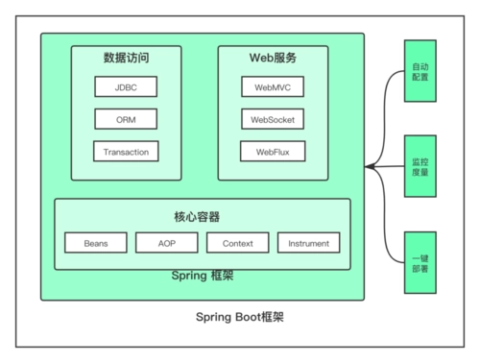

图 2-1 Spring Boot图

2.3 MyBatisPlus技术

MyBatis是Java中很常用的Object Relational Mapping框架，可以使用注解或者通过XML去配置与映射信息，并且在系统的开发过程中，不需要耗费大量的时间去对数据加载驱动、创建连接等繁杂的过程进行处理，只需要集中处理SQL语句。可以严格控制SQL执行性能，灵活度很高。也能轻松通过对SQL的优化提高接口的性能，适用于需要频繁优化的项目使用。

MyBatisPlus是Mybatis的增强工具，在MyBatis的基础上只做增强不做改变，为简化开发、提高效率而生。只增加，不修改，无侵入，损耗小的特性让MyBatisPlus更好地使用在项目当中。通过内置的Mapper和通用的Sevice可以让少量的代码实现大部分的CRUD操作，满足大多数接口的数据请求。另外还包括主键自动生成，支持ActiveRecord模式，内置的分页插件、代码生成器、性能分析插件、分页插件，支持多种数据库语言，包括MYSQL，Oracle等。

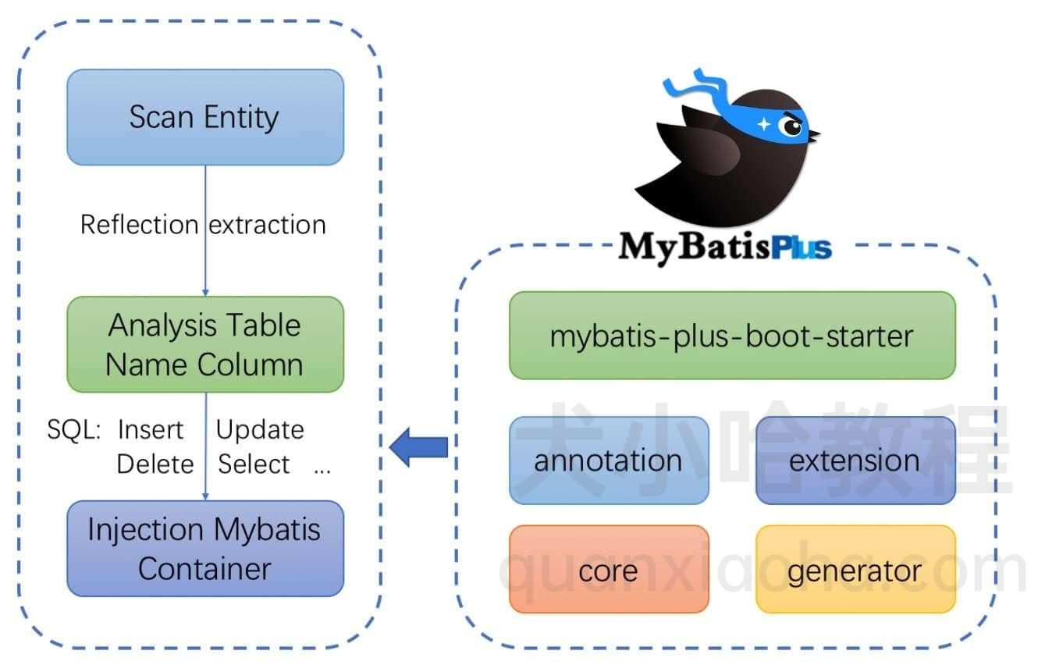

图 2-2 MyBatisPlus图

2.4 Vue技术

Vue是一套用于构建用户界面的渐进式框架。它基于标准HTML、CSS和 JavaScript构建，并提供了一套声明式的、组件化的编程模型，帮助高效地开发用户界面。无论是简单还是复杂的界面，Vue都可以胜任。Vue采用自底向上增量开发的设计，提供了MVVM数据绑定和可组合的组件系统，具有简单、灵活的API，通过简单的API可实现响应式的数据绑定和可组合的视图组件。

Vue的架构原理如图2-1所示，响应式原理是Vue框架的关键。该原理将JavaSeript对象传给Vue实例的Data选项，使用Object.define Property把这些对象转成getter/setter。并且每个Vue实例都有一个对应的watcher实例对象，使得在组件渲染过程中可以把属性记录为依赖。当Data的setter被调用时通知Watche重新计算，重新更新与它关联的组件。Vue是异步执行DOM的更新操作的。Vue只要监察到数据更改，就会打开队列，并更改缓冲在同一事件循环中发生的所有数据。如果多次触发同一Watcher，则它将仅被推送到队列一次。所以重复数据在缓冲区中删除是很重要的，可以避免不必要的计算和DOM操作。使用Vue框架有如下优点:易学易懂，学习成本低，可以快速开发。Vue模块提供了指令．过滤器等，开发人员可以非常方便地操作DOM，Vue使用基于依赖项跟踪的观察结果，并使用异步初始化更新。所有数据均独立触发，路由机制强大。

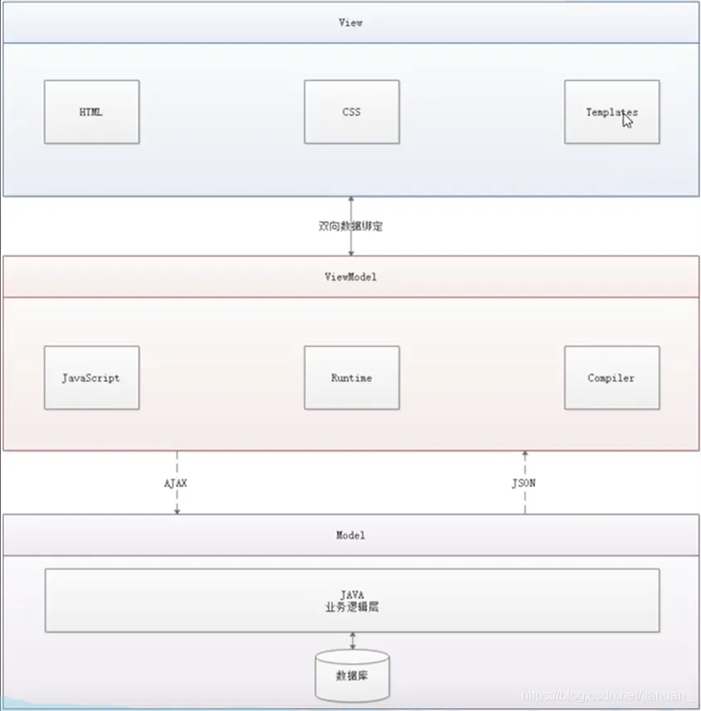

图 2-3 Vue图

2.5 MySQL技术

MySQL是一款开放源代码且无版权制约的数据库管理系统，自主性强，使用成本低，而且该系统体积小，安装方便，易于维护，支持多种操作系统，提供多种API接口，支持多种开发语言，还能配合Navicat软件进行可视化操作，所以深受个人使用者和互联网企业的喜爱，主要应用场景是互联网开发，不少中小型网站的开发都选择MySQL作为网站数据库。MySQL中所使用的SQL语言是访问数据库最常用的标准化语言。

第三章 学生信息管理系统需求分析

3.1问题概述

多年以来，学校对本校学生的信息管理都还没用传统的方式，在这样的模式管理下，用人工来记录学生的信息效率低、保密性差，人力资源也存在着极大的浪费。此外，随着时间的推移，资料库将会产生大量的文件和数据堆积现象，这种现象对于数据的查找、更新以及维护都会带来很大的阻碍。随着现代素质教育的提高以及时代的快速发展，靠人工来管理学生信息已经不再适用于现代的教育管理模式。

在科技快速发展，计算机越来越普及的信息化时代的到来，为了使学校传统的管理方法和办学水平都能应对这种极大的挑战，需要对传统的教育方式提出新的建议和要求。而步入了新的世纪，从世界各国的教育科学化进程来看，各种竞争显得异常的激烈，而且不仅仅是在教育的基础信息建设和相关的资源建设上，又或者说是在方法的普及的程度上，我们与其他发达国家，包括一些发展中的国家相比较，也都存在较大的差距。

本课程设计的学生管理系统是根据学校的信息管理人员对学校管理的实际需求来设计和实现的，它更全面的结合了学生信息管理的各种实际情况。从管理员的角度出发来介绍系统的各个功能主要有：查询姓名、加姓名、学生信息、修改学生信息、查询学生信息、查询专业、添加成绩、查询成绩、成绩图表等。

主要有下面几个功能模块来实现：

1.能够实现对于所有学生的有关信息进行查询、修改、添加、删除等操作。

2.能够为学校提供全面和强大的查询功能，这样可以方便管理人员了解和掌握所有学生的现状和具体情况。

3.能够实现对已有的数据库和登陆记录进行定期的相关信息清理。

4.同时也可以对系统用户进行删除或者新增用户。

5.也可以对各个学生的各种信息进行相关的增加，或者修改，或者删除，或者查询等操作。

6.能够方便用户进行操作。

3.2 用户角色分析

学生信息管理系统对于用户身份和权限可以分为管理员、教师和学生三种，具体如表2-1所示

表3-1 角色划分表

|  |  |
| --- | --- |
| **角色** | **职责或功能** |
| 管理员 | 负责管理学生信息；  负责管理教师信息；  负责管理部门信息 |
| 教师 | 负责管理学生成绩信息；  可以查看个人信息； |
| 学生 | 可以查看所学课程信息；  可以查看课程成绩信息；  可以查看个人信息； |

3.3系统功能性需求分析

针对3.1小节对现有系统所存在问题的分析及学生信息管理工作中遇到的困难，可以明确出待设计的新学生管理系统应具备以下三大方面：学生信息管理，教师信息管理、管理员信息管理。

如图3-1所示为系统总体用例图。系统的参与者包括：管理员、教师、学生。管理员的主要功能分为：用户管理，部门管理。教师的主要功能分为：个人信息查询，学生成绩管理。教师可以管理自己所带学生的成绩。支持查询和修改学生成绩。学生的主要功能分为：个人信息查询，个人课程查询，个人成绩查询。

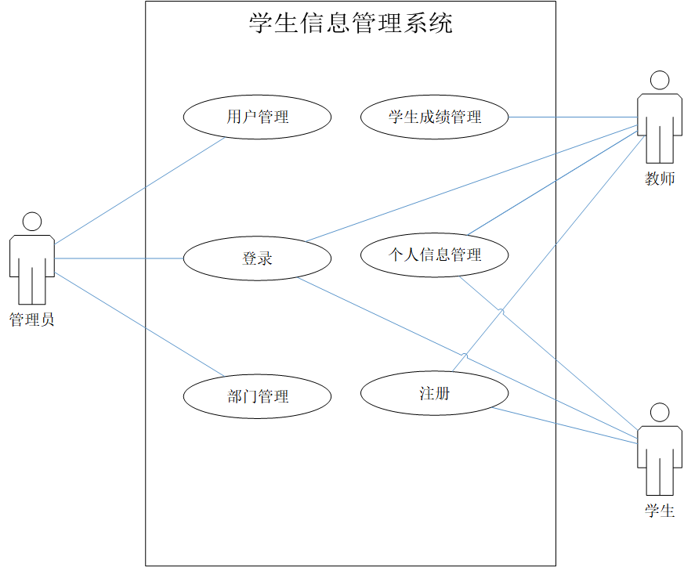

图3-1 系统总体用例图

3.3.1管理员需求分析

管理员功能分析，管理员的主要功能分为：用户管理，部门管理。

1. 用户管理

用户管理功能用例图3-2如图所示，包括学生信息管理，教师信息管理。学生信息管理支持通过学院、班级、姓名查看学生的个人信息。如学号、姓名、年龄、班级等。并支持修改。可以增添、删除学生信息。教师信息管理支持通过学院、姓名查看教师的个人信息。可以增添、删除教师信息。

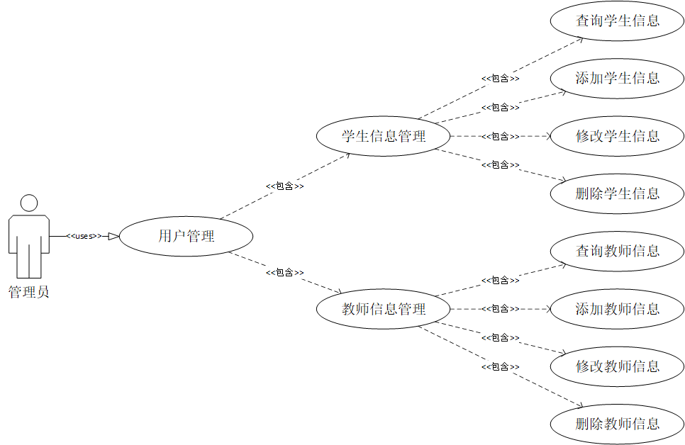

图3-2 用户管理用例图

2、部门管理

部门管理功能用例图3-3如图所示。教师信息管理支持通过部门名称查看部门的信息。可以增添、删除部门信息。

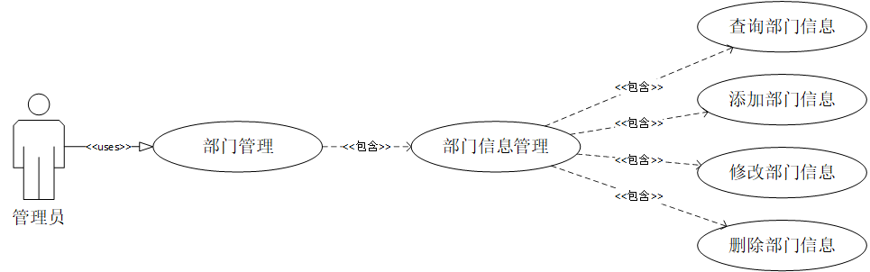

图3-3 部门管理用例图

教师功能用例图3-4如图所示。教师的主要功能分为：个人信息查询，学生成绩管理。教师可以管理自己所带学生的成绩。支持查询和修改学生成绩。

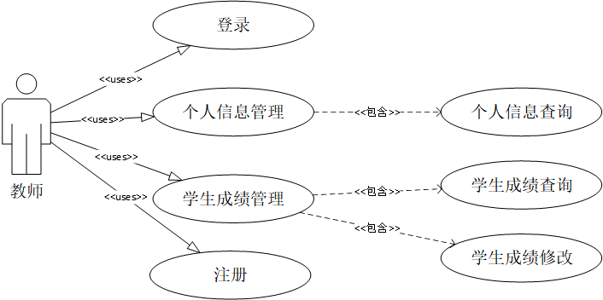

图3-4 教师功能用例图

学生功能用例图3-5如图所示。学生的主要功能分为：个人信息查询，个人课程查询，个人成绩查询。

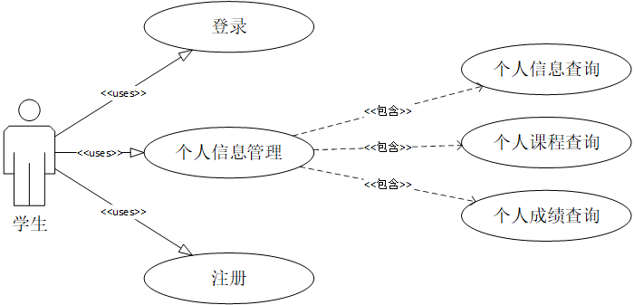

图3-5 学生功能用例图

3.4系统非功能性需求分析

3.4.1项目的性能需求

本系统开发的总体目标是要实现学生成绩管理的系统化、规范化、自动化，以提高学生成绩管理的效率。通过对系统的调研与分析，系统主要完成的功能有：成绩管理、姓名、学号管理等。为了能够确保系统可以长期、安全、稳定和可靠以及更加高效的运行起来，该学生信息管理项目就要能够满足下面的性能需求。3.4.2项目信息处理的准确性需求和及时性需求

项目信息处理的高准确性和高及时性是学生管理系统一个不可缺少的性能。在这次的系统设计和系统开发的整个过程中，我们一定要能够充分的考虑到学生管理系统当前和以后可能承受的信息工作量，一定要设计出能够使系统的信息处理能力以及操作响应时间都可以满足学校对学生信息各种处理操作的高效又方便的系统软件。系统采用了Microsoft推出的SQL Server数据库。

3.4.3项目信息的开放性需求和可扩充性需求

我们在研发学生信息管理系统的整个过程中，必须要充分考虑到对于以后系统软件的可扩充性需求。然而我们要想实现这样的功能，就一定要使该系统具有开放性，也就是说，把学生信息管理系统设计成一个开放的系统。只要设计的系统符合一定的标准，就能够方便快捷的添加和删除系统的各种模块，同时通过配置好系统的硬件，设置好系统的软件环境，我们设计好的系统就能够实现对学生信息的各种相关操作.

3.4.4项目的易使用性需求和易维护性需求

通常情况下，学生信息管理系统的使用者并不是计算机专业人士，他们只要通过简单的学习就可以使用一个新系统软件即可，而无须深究具体的操作细节计算机是如何实现的。往往这样上手较快的软件才能得到普遍的应用。因此，本设让的学生信息管理系统必须要给用户提供一个良好的几户接口，因为一个一目了然的图形界面可以方面用户使用。但是要想实现这样的功能，就必须要求该系统尽量使用一般用户都了解的术语以及相关中文信息的界正面，同时，对于用户在操作过程中可能会出现的各种疑问，该系统软件还要能提供相关的都助信息，以尽可能的缩短用户了解系统的时间。

3.4.5 系统数据要求

通过深入的研究和调查，学生信息管理系统的对信息数据的要求，主要可以概括为以下几个方面：

1.信息数据输入和处理的准确性和真实性

数据信息一定要具有真实性，因为正确无误的信息是数据处理的重要前提。如果录入了错误的数据或者把一个正确的信息录入错了，都可能会使企业员工管理系统输出不正确的或不可用的数据信息，这样也就意味着，我们设计的学生信息管理系统就失去了意义。

2.信息数据的一致性以及完整性

经过调查发现，学生信息管理系统对数据的各项处理操作，学校都有非常严格的要求。这是因为学生的各种信息处理操作本身就非常繁琐和复杂，为了减少操作错误，就要有一些工作人员专门去维护信息数据的一致性和完整性。在对各种信息数据进行录入、输出等一系列操作过程中，对于数据的去向以及数据库的完整性都要有严格的要求和约束条件。同时，对数据信息的输入，也要有相应的完整性规则来进行约束，如果准备操作的数据不能完全符合完整性约束条件，那么学生管理系统就一定要拒绝数据库的操作，以防止造成数据的不一

致性和以及破坏数据的完整性。

3.各种信息的独立性

以SQLServer作为后台数据库，并用ODBC方法访问数据库，来开发一个学生成绩管理系统，该系统具有查询、修改、添加和删除学生信息的功能。学生成绩管理系统对教育单位管理学生成绩起着非常重要的作用，对于学校的决策者和管理者也是至关重要的。学生成绩管理系统能够为用户提供充足的信息和快捷的查询方式，对于学校来说，学生管理是学校各项工作中的重中之重，所以不可能让每个人都能对信息进行操作，学校一般会委派教务人员来管理学生信息，他们具有独立操作的权力，因此也被称为管理者。

第四章 学生信息管理系统概要设计

4.1系统架构设计

结合第三章交通态势研判系统对需求的总结可以得出：数据量大、安全性要求高、响应时间要求高等是本系统较为突出的特点，结合已掌握的现有相关技术，对交通态势研判系统设计出如图 4-1所示的系统架构，其主要由以下四部分组成：前端、后端、数据存储，下面对这三部分分别进行详细介绍。

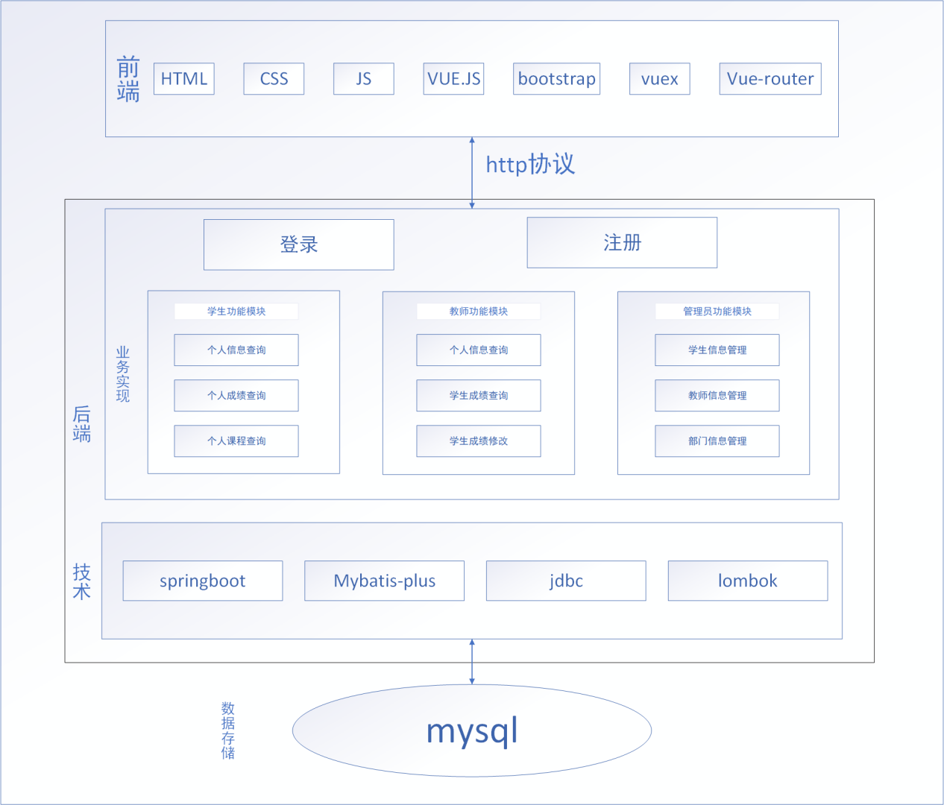图4-1 系统架构图

4.2 系统功能模块设计

学生成绩管理系统的建设，可以为学生、老师信息管理问题方面提供帮助，可以查找查看个人信息，修改个人信息，老师可上传提交学生成绩，可更改教师所在院系、所带班级和课程。学生成绩管理系统的总体功能结构如图4-2所示。

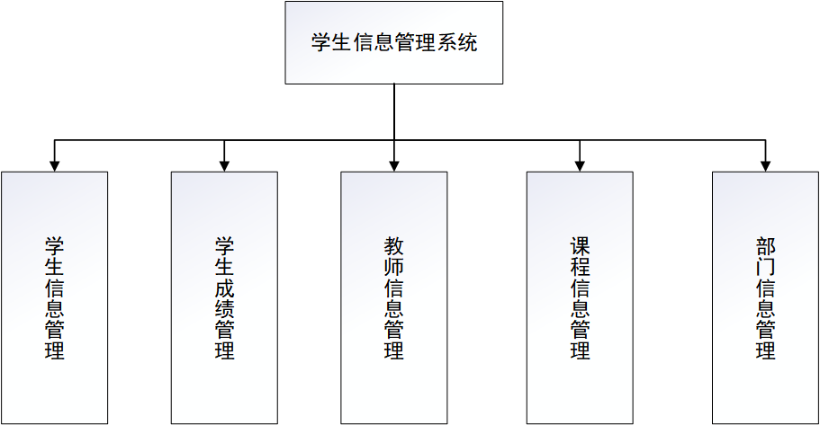图4-2 总体功能结构图

4.2 数据库设计

4.2.1 数据库模块设计

1）用户管理模块

（1）学生信息管理模块

模块名称：学生信息管理模块

模块功能：学生信息的增删改查

该模块流程图如图4-3所示

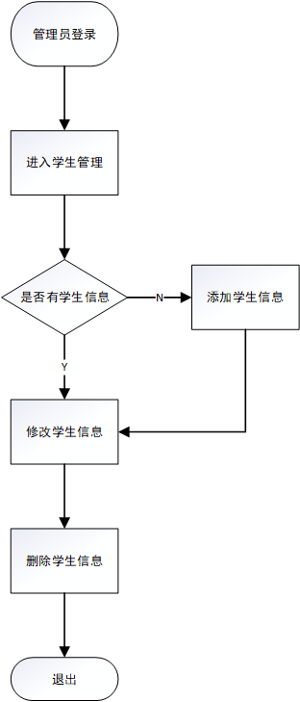

图4-3 学生信息管理流程图

（2）教师信息管理模块

模块名称：教师信息管理模块

模块功能：教师信息的增删改查

该模块流程图如图4-4所示

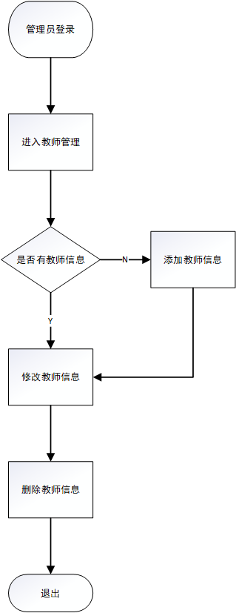

图4-4 教师信息管理流程图

2）成绩管理模块

（1）学生成绩查询模块

模块名称：学生成绩查询模块

模块功能：学生个人成绩的查询

该模块流程图如图4-5所示

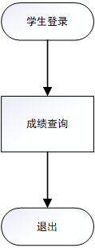

图4-5 学生成绩查询流程图

（2）学生成绩管理模块

模块名称：学生成绩管理模块

模块功能：教师对学生成绩的增删改查

该模块流程图如图4-6所示

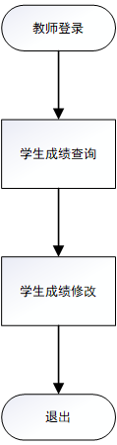

图4-6 学生成绩管理流程图

1. 信息管理模块

（1）学生个人信息查询模块

模块名称：学生个人信息查询模块

模块功能：学生个人信息的查询

该模块流程图如图4-7所示

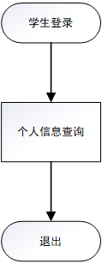

图4-7 学生个人信息查询流程图

（2）教师个人信息查询模块

模块名称：教师个人信息查询模块

模块功能：教师个人信息的查询

该模块流程图如图4-8所示

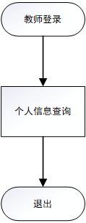

图4-8 学生个人信息查询流程图

（3）部门信息管理模块

模块名称：部门信息管理模块

模块功能：部门信息的增删改查

该模块流程图如图4-9所示

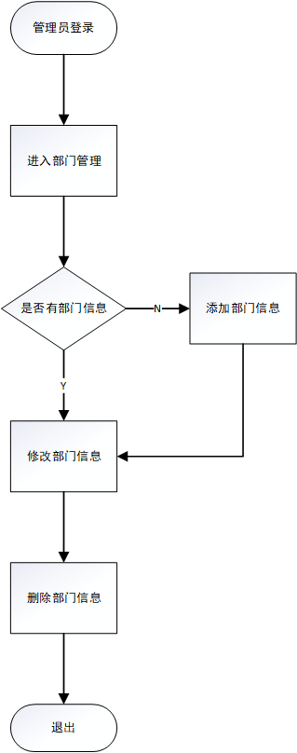

图4-9 部门信息管理流程图

4.2.2 数据库概念模型设计

数据库概念模型设计过程中最常见、最有效的表示工具是 E-R 图，它可以根据实际需求把现实世界中的事务和关系抽象成E-R图中的实体和关系，如图4-10所示为学生信息管理系统数据库的E-R图。

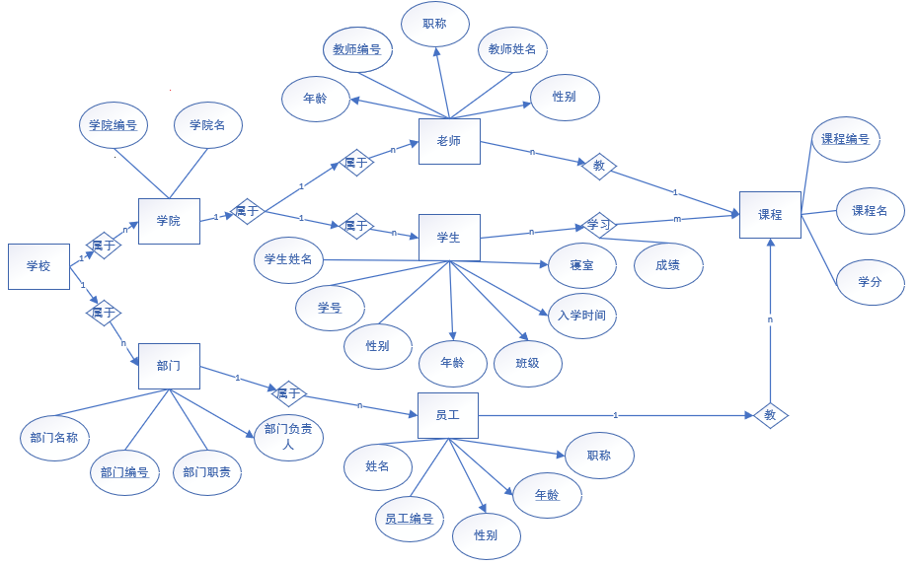

图4-10 E-R图

4.2.3 数据库物理模型设计

数据库物理模型设计主要包括数据库选型，并将概念模型中的E-R图根据一定规则转换为关系模型，在此基础上结合数据库性能要求，并按照数据库表设计的准则和经验，对数据在物理设备上的存储结构进行设计，包括字段名、类型和长度等。数据库表结构设计的好坏决定着数据库性能的优劣，在数据量非常大时，这一点表现会更加明显。

为了保证数据库的性能，要从提高数据库时间效率和节省存储空间两方面进行考虑，在需求分析中已明确指出系统对响应时间有较高要求，由于态势监测系统中大多为查询操作，所以对查询速度的优化尤为重要，所以设计过程中应该多方面考虑查询的速率。结合标准准则和前人的经验，本系统数据库表设计中充分考虑了以下原则：

（1）减小关系大小和数据量，这样开发过程中只需按需将需要的关系进行多表操作，以避免将大量不用的数据都加载到内存中导致系统开销过大使得查询速度降低。

（2）为了使得存储空间尽量小，可以充分根据实际需求为每个字段分配合理的数据类型及长度；其次可以设置假属性，可以对小规模且大量重复出现的数据采用字典表的方式进行存储，这种方法可以减少存储空间占用及优化查询速度。

（3）为了数据安全考虑，在有删除操作的表中添加一个删除状态标识位，一般情况下1为已删除，0为未删除，以此避免因误删除数据导致数据丢失。

（4）当数据表数据量较大时，数据库的存取性能会有较大的下降，因此建议当一个数据表的大小接近物理内存大小的时候，就应该采取分表操作，见表4-1，表4-2，表4-3，表4-4。

表4-1 student_info：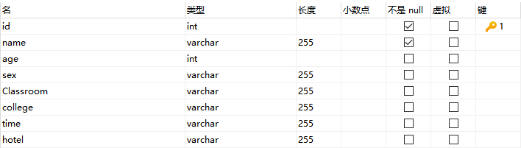

表4-2 teacher_info：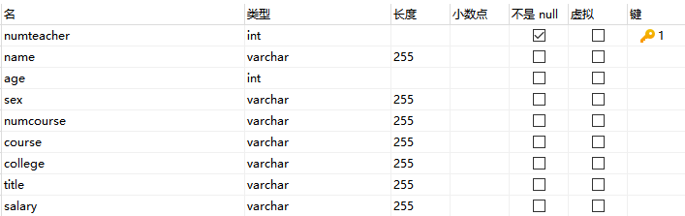

表4-3 department_info：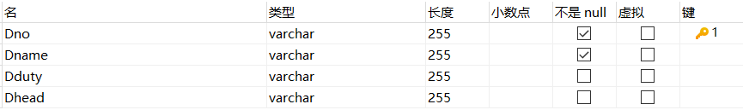

表4-4 student_grade：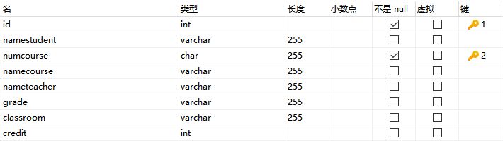

第五章 学生信息管理系统详细设计与实现

5.1 时序设计

本项目主要功能为各类信息的增删查。此处以系统管理员删除学生，增加学生，查询学生功能为例进行时序图设计说明。

1、删除学生

系统管理员点击删除学生按钮，web端将该学生信息传到spring端，触发admChangeStudentInfoController类中test3（deleteInfoById）方法，使用Map数据结构对学生姓名和id进行存储，通过studentInfoDao和studentGradeDao两个接口查找数据库内该学生的个人信息，查看其学号与姓名信息，都确定符合要求后，进入数据库进行删除操作，最后反馈删除成功。反之，则反馈错误，删除失败，时序图见图5-1。

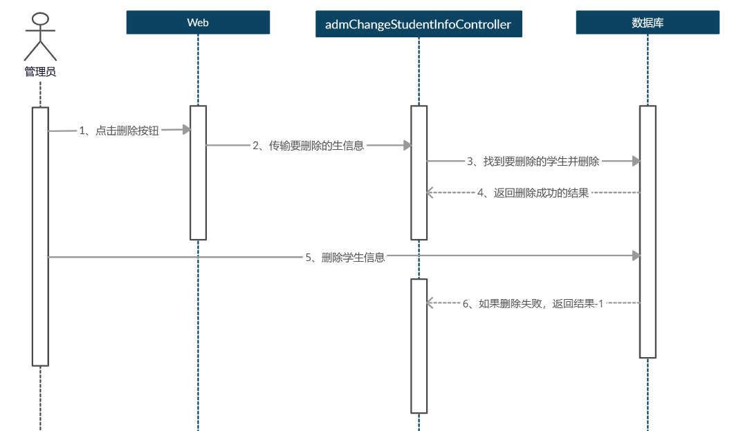

图5-1 删除时序图

2、查询学生信息

系统管理员可以通过查询功能查询学生的姓名、年龄、入学时间、宿舍号等信息。系统管理员在输入框中输入院系和班级信息，点击查询按钮，web端将输入框中的信息传到spring端，触发studentController类中test1（returnstudentinfo）方法，经由studentInfo类型的QueryWrapper进入数据库查询符合要求的学生的各项个人信息，并返回String类型字符串，由此展示所查询学生信息。反之则输出查询失败，时序图见图5-2。

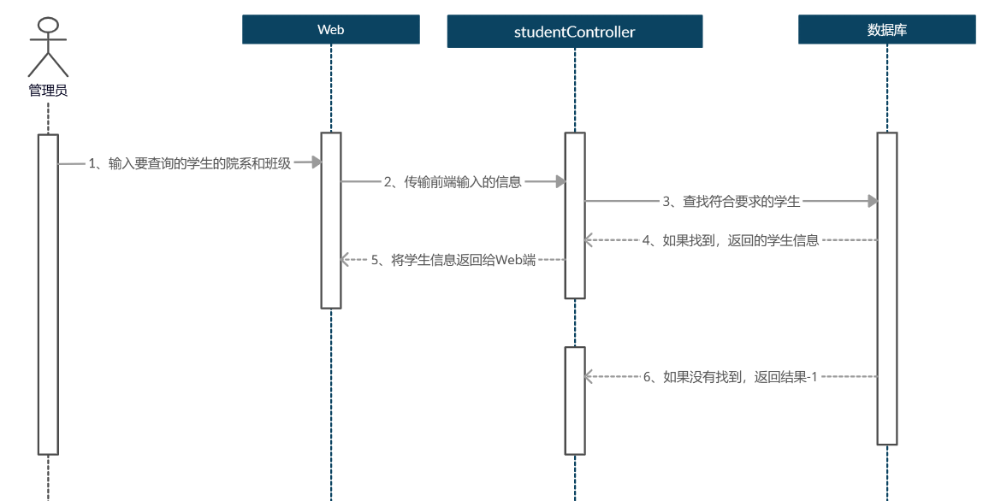

图5-2 查询时序图

3、添加学生信息

有新生入学时，系统管理员可以通过增加学生功能添加新生。首先由管理员提出增加学生请求，在web端模态框中输入对应学生信息，web端将该学生信息传到spring端，触发studentController类中test2（insertInfoById）方法，test2接受请求将其信息添加到studentInfo类中，通过studentInfoDao接口将信息传入数据库内并存储，最后返回，添加成功。反之则返回添加失败.

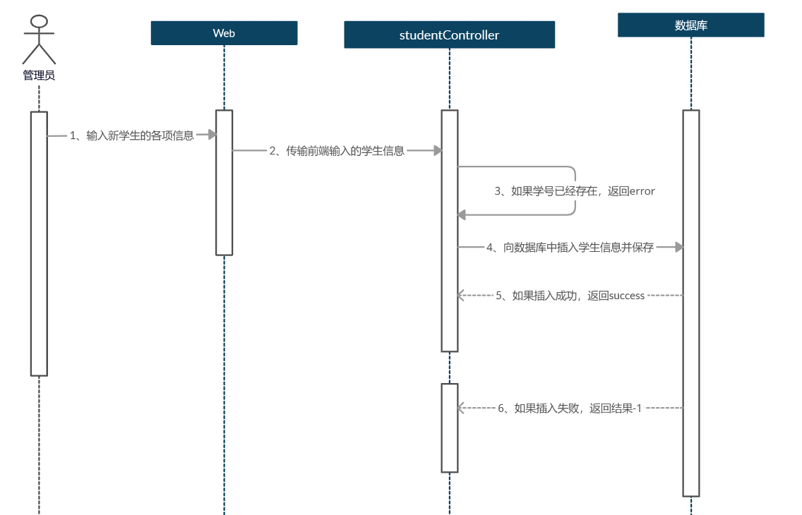

图5-3 添加时序图

5.2 系统类设计

5.2.1 common类设计

1）WebMvcConfig类

功能：跨域配置，实现跨域通信

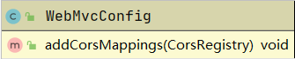

图5-1

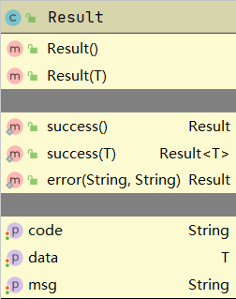

图5-2

5.2.2 controller类设计

1） admin类设计

（1）admChangeStudentInfoController类

功能：管理员对学生信息的增删改查

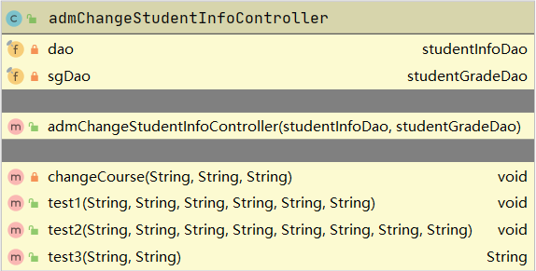

图 5-3

（2）departmentInfoController类

功能：显示部门信息

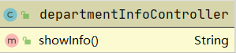

图 5-4

（3）admDepartmentController类

功能：管理员对部门信息的增删改查

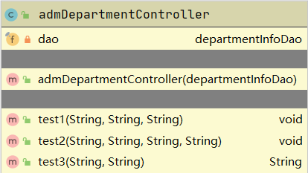

图 5-5

（4） admChangeTeacherInfoController类

功能：管理员对老师信息的增删改查

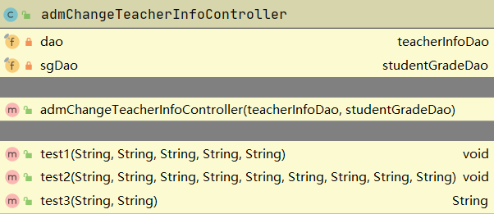

图 5-6

2） login类设计

（1）admLoginController类

功能：判断管理员系统登录信息是否正确

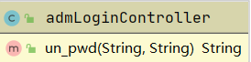

图 5-7

（2）userTeacherLoginController类

功能：判断老师系统登录信息是否正确

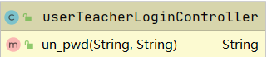

图 5-8

3） login类设计

功能：判断学生系统登录信息是否正确

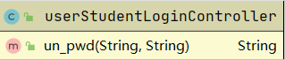

图 5-9

4） register类设计

（1）registerStudentController类

功能：学生管理系统账号注册

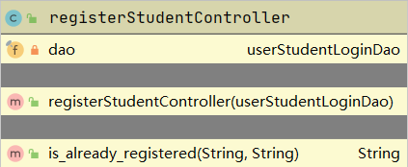

图 5-10

2）registerTeacherController类

功能：教师管理系统账号注册

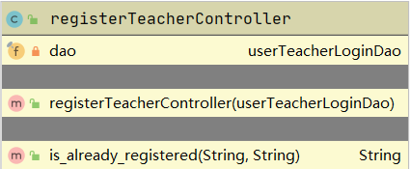

图 5-11

5） student类设计

（1）studentCoursesController类

功能：查看该学生上的课程和学分

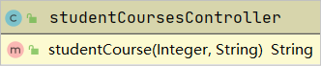

图 5-12

（2）studentInfoController类

功能：查看该学生个人信息（管理员）

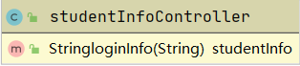

图 5-13

（3）studentController类

功能：查看该学生个人信息（学生系统）

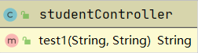

图 5-14

（4）studentGradeController类

功能：查看该学生个人学科成绩

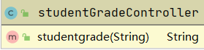

图 5-15

6） teacher类设计

（1）teacherController类

功能：查看教师个人信息（管理员）

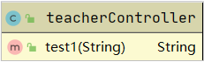

图 5-16

（2）teacherInfoController类

功能：查看教师个人信息（教师系统）

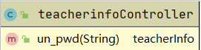

图 5-17

（3）teacherChangeGradeController类

功能：显示教师所带班级和其学生信息，更改学生成绩

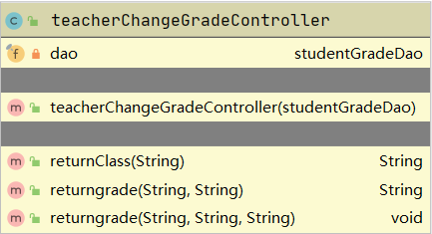

图 5-18

第六章 学生信息管理系统测试

6.1 测试的目的和重要性

系统测试通常是为了验证软件功能的完整性，确认运行是否正常，数据能否正常存取，是否前后台一致，系统性能是否可以稳定可靠运行，整个系统是否达到最初设计目的。测试可以对于之前在需求分析，系统设计，功能编码等步骤中，没有发现或者考虑到的错误和缺陷进行标注，并进行下一步的修改。测试是对开发出来的源程序进行试运行，通过测试，发现程序问题，并及时的反馈给开发人员。这样可以有效地提高软件的开发质量，保证系统的进度。所以说，系统测试在软件开发中有着重要地位，在开发时，编写出一个功能模块后就需要对它进行必要的测试。

6.2 系统测试和功能模块测试

### 6.2.1 登录模块测试

用户或管理员输入正确的登录内容，系统会成功进入页面；如果输入的信息不正确，则不能正常进入系统并提示用户“用户名或密码错误”。

登录模块的测试表如表6-1所示。

表6-1 登录模块的测试用例

|  |  |  |  |  |  |
| --- | --- | --- | --- | --- | --- |
| 编号 | 功能模块 | 填入内容 | 预期结果 | 实际结果 | 是否通过 |
| 1 | 登录 | 不输入，直接登录 | 提示用户名或密码错误 | 提示用户名或密码错误 | 是 |
| **2** | 登录 | 错误的密码 | 提示用户名或密码错误 | 提示用户名或密码错误 | 是 |
| 3 | 登录 | 错误的用户名 | 提示用户名或密码错误 | 提示用户名或密码错误 | 是 |
| 4 | 登录 | 错误的身份 | 提示用户名或密码错误 | 提示用户名或密码错误 | 是 |
| 5 | 登录 | 登录内容均输入正确 | 登录成功 | 登录成功 | 是 |

### 6.2.2 用户管理模块测试

对用户管理模块的功能进行测试，包括添加，删除，修改，查询等，用户管理模块的部分测试用例及结果如表6-2所示。

表6-2 用户管理模块的测试用例

|  |  |  |  |  |  |
| --- | --- | --- | --- | --- | --- |
| 编号 | 功能模块 | 填入内容 | 预期结果 | 实际结果 | 是否通过 |
| 6 | 用户管理 | 添加信息缺失 | 正常录入，缺失信息显示为空 | 正常录入，缺失信息显示为空 | 是 |
| 7 | 用户管理 | 修改信息 | 成功修改 | 成功修改 | 是 |
| 8 | 用户管理 | 按具体学院或班级查询用户 | 显示学院或班级对应的用户 | 显示学院或班级对应的用户 | 是 |
| 9 | 用户管理 | 删除用户信息 | 成功删除 | 成功删除 | 是 |

### 6.2.3 部门信息管理模块测试

对部门信息管理的功能进行测试，包括添加，删除，修改，查询等，部门信息管理模块的部分测试用例及结果如表6-3所示。

表6-3 用户管理模块的测试用例

|  |  |  |  |  |  |
| --- | --- | --- | --- | --- | --- |
| 编号 | 功能模块 | 填入内容 | 预期结果 | 实际结果 | 是否通过 |
| 10 | 部门信息管理 | 添加信息缺失 | 正常录入，缺失信息显示为空 | 正常录入，缺失信息显示为空 | 是 |
| 11 | 部门信息管理 | 修改信息 | 成功修改 | 成功修改 | 是 |
| 12 | 部门信息管理 | 删除部门信息 | 成功删除 | 成功删除 | 是 |

### 6.2.4 教师功能模块测试

对教师功能模块的功能进行测试，包括查询个人信息，查询、修改学生成绩。教师功能模块的部分测试用例及结果如表6-4所示。

表6-4 用户管理模块的测试用例

|  |  |  |  |  |  |
| --- | --- | --- | --- | --- | --- |
| 编号 | 功能模块 | 测试功能 | 预期结果 | 实际结果 | 是否通过 |
| 10 | 教师功能 | 查询个人信息 | 正确展示个人信息 | 正确展示个人信息 | 是 |
| 11 | 教师功能 | 查询学生成绩 | 正确展示学生成绩信息 | 正确展示学生成绩信息 | 是 |
| 12 | 教师功能 | 修改学生成绩 | 成功修改 | 成功修改 | 是 |

### 6.2.5 学生功能模块测试

对教师功能模块的功能进行测试，包括查询个人信息，查询、修改学生成绩。教师功能模块的部分测试用例及结果如表6-5所示。

表6-5 用户管理模块的测试用例

|  |  |  |  |  |  |
| --- | --- | --- | --- | --- | --- |
| 编号 | 功能模块 | 测试功能 | 预期结果 | 实际结果 | 是否通过 |
| 10 | 学生功能 | 查询个人信息 | 正确展示个人信息 | 正确展示个人信息 | 是 |
| 11 | 学生功能 | 查询成绩信息 | 正确展示成绩信息 | 正确展示成绩信息 | 是 |
| 12 | 学生功能 | 查询课程信息 | 正确展示课程信息 | 正确展示课程信息 | 是 |

### 6.2.6 注册模块测试

用户输入用户名和密码进行注册，密码需要输入两次相同，便注册成功。

注册模块的测试表如表6-6所示。

表6-6 登录模块的测试用例

|  |  |  |  |  |  |
| --- | --- | --- | --- | --- | --- |
| 编号 | 功能模块 | 填入内容 | 预期结果 | 实际结果 | 是否通过 |
| 13 | 注册 | 两次密码不同 | 提示两次密码不同 | 提示两次密码不同 | 是 |
| 14 | 注册 | 输入已注册用户 | 提示已注册 | 提示已注册 | 是 |

第七章 总结与展望

**7.1论文总结**

回顾这次综合实验，从选题的讨论，到相关技术的学习，再到需求分析和系统的设计、每一个功能分支的设计与测试，都离不开每一位小组成员的努力和配合。本次综合实验，不仅让我们提高了整合各种资源的能力，组织好小组成员共同分工，也让我们体会到动手实践、自主探索与合作交流对学习的重要作用。小组成员表现出诚恳好学的精神面貌，并且灵活运用所学专业知识，小组分配的工作十分认真负责，有较强的组织协调能力，具有较强的学习能力，善于与他人合作，做事善始善终，有强烈的集体感和责任感。

**7.2论文展望**

本次综合实验中，我们实现了对系统的用户信息管理、成绩信息管理包括增删改查等功能的实现，但总体功能比较简单。利用SpringBoot框架，MyBatisPlus技术，前端框架Vue.js，boorstrap组件，采用MYSQL数据库以及更多其他技术，系统有望实现更多的功能，如学生选课系统等，也可以实现对小程序或APP的转换，更加适应高节奏的时代发展。